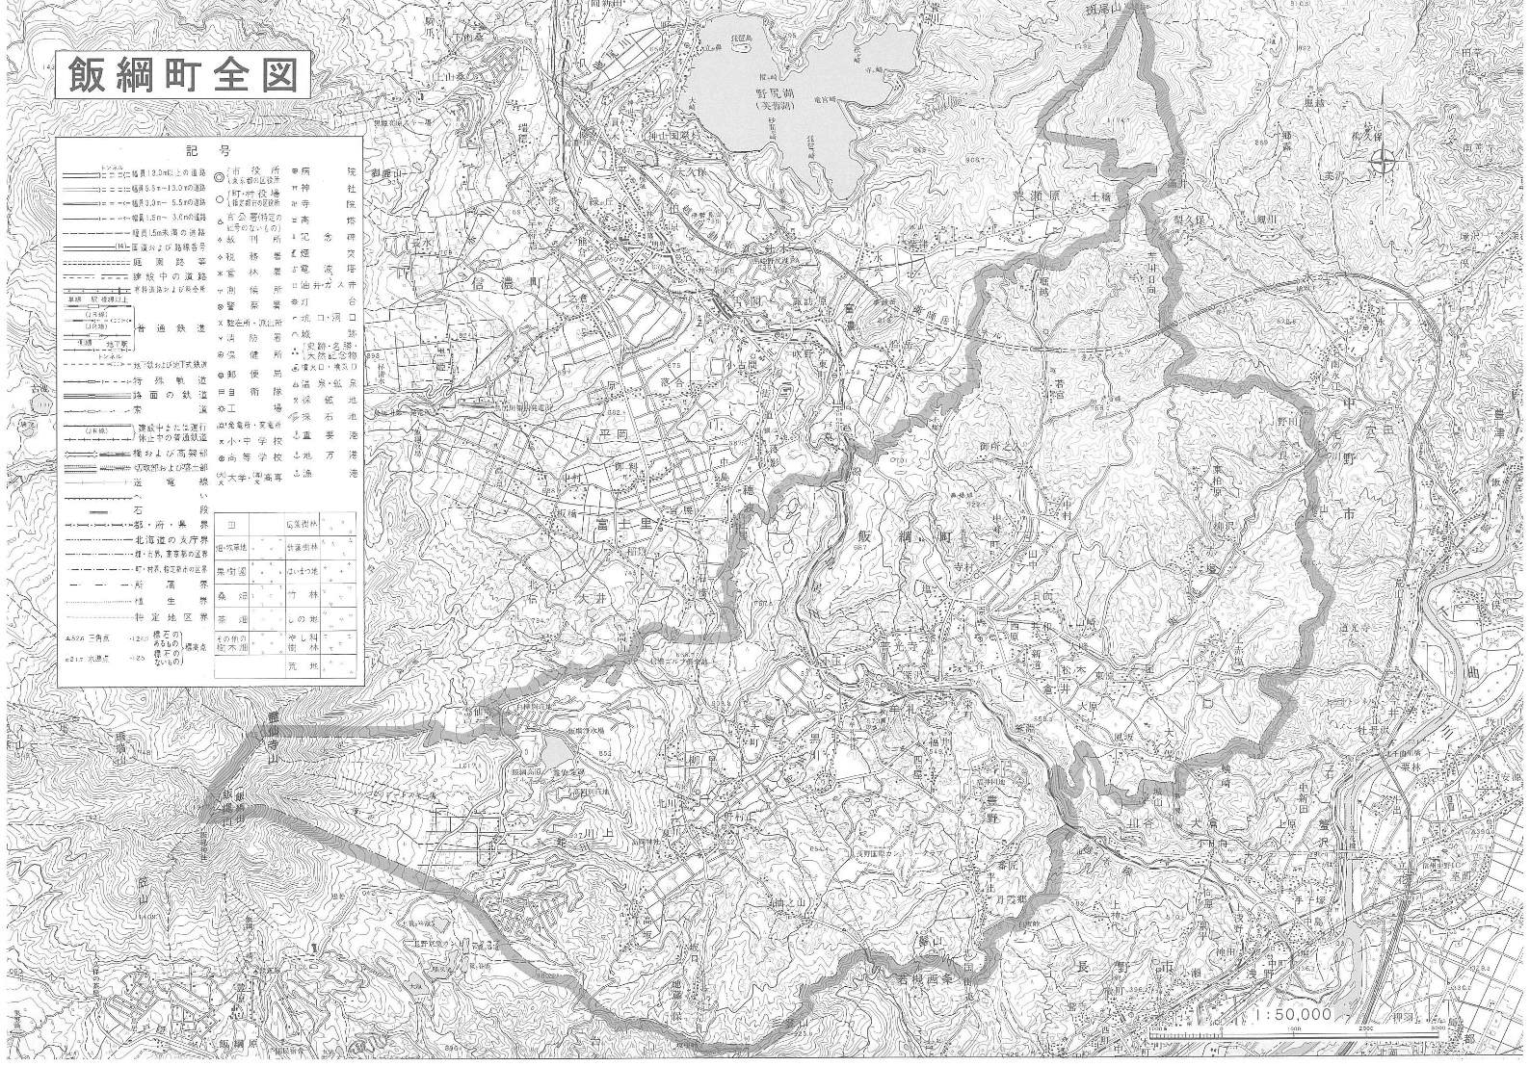
平成27年度飯綱町通学路合同点検対策箇所図
カラー舗装延長
歩道設置
牟礼東小学校区
三水第二小学校区
牟礼西小学校区
三水第一小学校区
手押式信号機設置・横断旗設置
標識等の設置
歩道設置・標識
道路標識の塗り直し
歩道設置・標識設置
横断歩道設置
転落防止柵の設置
蓋の設置と白線歩道橋の点検
横断歩道の設置
通学路の凍結防止
横断歩道の設置
排水工事
表示の新調等
⑨㉞
⑩③②㉞
⑧④㉞
⑫⑤㉞
⑬⑦㉞
⑭⑩㉞
⑮⑪㉞
⑯⑫㉞
⑰⑬㉞
⑱⑭㉞
⑲⑮㉞
㉘㉞
㉚㉙㉚㉘㉞
㉞
㉝㉞
㉙㉘㉞
㉒⑱㉞
㉔㉞
㉓㉞
㉕㉞
㉘㉗㉞
㉘㉞
㉜㉘㉞
横断歩道の設置、表示の新調
草刈
道路の拡張
街灯の増設
信号機の設置等
速度標識設置
表示の新調等
横断歩道の標識等
街灯の増設
飯綱中学校区
⑳⑰⑬㉞
⑳⑰⑬㉞
バス停周辺除雪
㉑⑭⑩㉞
ガードレールの設置
⑦⑩③②㉞
蓋の設置
⑪⑫⑤㉞
㉙㉘㉞
㉘㉞
㉘㉞
㉘㉞
㉛㉚㉙㉚㉘㉞
草刈
㉖㉕㉞
㉗㉖㉕㉞
③
④㉜㉘㉞
②㉜㉘㉞
歩道の設置等
⑤②㉜㉘㉞
一方通行の看板設置
街灯の増設
白線の設置
分離信号機の新設
道路拡幅
⑥⑪⑫⑤㉞
横断歩道の標識等
Figure 1

